# Задание 5

**Проект игры «Охотник», который разбирали на занятии можно скачать вот** [**по этой ссылке**](https://cloud.mail.ru/public/RFQK/asHP71eQd)

**Простое (ОБЯЗАТЕЛЬНОЕ) задание:** 

**1) внести изменения в проект -**

* **Придумать траектории «полёта» уток**
* **Изменить количество уток**
* **Заменить прицел**
* **Установить favicon**
* **Добавить фоновй звук (самостоятельная работа)**

**2) Загрузить сайт на свой хостинг (на GitHub)**

**Дополнительное (НЕОБЯЗАТЕЛЬНОЕ) задание:** 

**1) придумать и реализовать другой сюжет игры взяв за основу код игры «Охотник»**

**В отчёте (дополнительное поле при отправке отчёта) пришлите URL вашей ДЗ-страницы…**

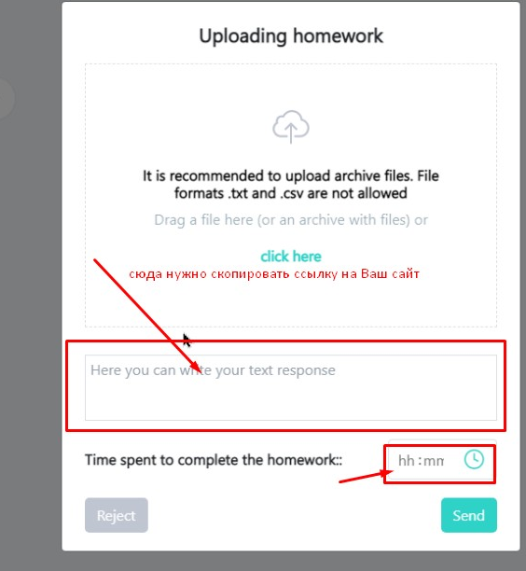

## Полезно

* <https://webref.ru/> – сайт-справочник
* <https://www.iloveimg.com/ru> - оптимизация изображений online